ОГКУ Центр занятости
населения
Нижнеилимского района

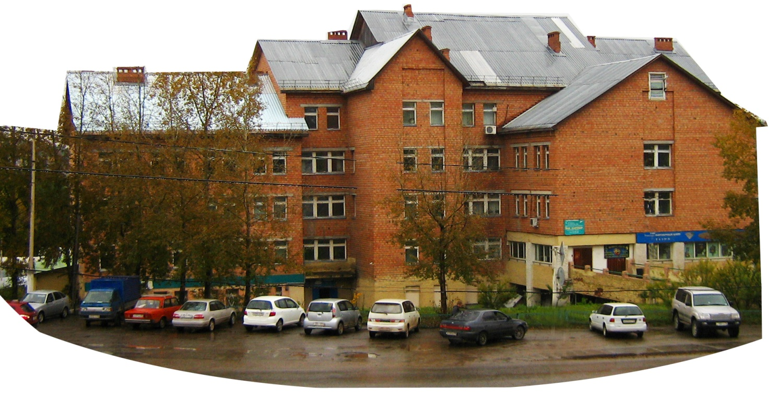

Экспресс-аналитическая информация

Занятость и безработица в Нижнеилимском районе
за 9 месяцев 2019 года

В январе-сентябре 2019 года Центр занятости населения проводил работу с 1965 гражданами, обратившимися за содействием в трудоустройстве, из них с 1060 безработными (с учетом граждан, состоявших на учёте на начало отчётного периода).
Трудоустроено, направлено на профессиональное обучение и снято с учета по другим причинам 1547 чел.
Число зарегистрированных безработных на 01.10.2019 года составило 278 чел. против 427 чел. на начало года.
Уровень зарегистрированной безработицы составил на 01.10.2019 года по району 1,16%.
В январе-сентябре в Центр занятости населения обратилось за содействием в поиске подходящей работы 1418 чел., в том числе 1038 – не занятых трудовой деятельностью, против 1352 и 1006 чел. соответственно за 2018 год.
При содействии Центра занятости населения с начала года нашли работу 975 чел. или 69% от общего числа обратившихся против 66% за соответствующий период прошлого года.
По состоянию на 01.10.2019 года состоит на учете в Центре занятости населения 419 чел. из них 393 не занятых трудовой деятельностью (на 01.10.2018 - 494 и 474 чел. соответственно).

Численность и состав безработных

На начало 2019 года на учете в ЦЗН в качестве безработных состояли 427 чел.
В течение отчетного периода были признаны безработными 633 чел., или 61% от числа незанятых граждан, обратившихся за содействием в трудоустройстве.
Из 1060 чел. состоявших на учёте в течение отчетного периода, снято с учета 782 безработных граждан. Из них трудоустроено – 414 чел. или 65% , приступили к профессиональному обучению – 92 чел., или 12% от числа снятых с учёта безработных граждан.
В результате, численность официально зарегистрированных безработных на конец отчетного периода, составила 278 чел., что на 149 чел., или на 35% меньше, чем на начало текущего года.
В составе безработных граждан, состоящих на учете на конец отчетного периода:
- женщины - 183 чел., или 66%;
- жители сельской местности – 136 чел., или 49%;
- жители г. Железногорск – 56 чел., или 20%;
- уволенные по собственному желанию – 133 чел., или 48%;
- уволенные по сокращению штата – 18 чел., или 6%;
- молодёжь в возрасте до 18 лет – 1 чел, или 0,4%;
- молодёжь в возрасте до 29 лет – 35 чел., или 13%;
- ищущие работу впервые (ранее не работавшие) – 26 чел., или 9%;
- граждане, стремящиеся возобновить трудовую деятельность после длительного перерыва – 86чел., или 31%;

Мониторинг численности граждан не занятых трудовой деятельностью, состоящих на учёте в Центре занятости и заявленных вакансий.

Вакансии

По состоянию на 01.01.2019 года Центр занятости населения располагал сведениями о потребности предприятий в 628 работниках. Сначала года заявлено 2029 вакансий (2018-1586 вакансий). На 01.10.2019 г. заявленная работодателями потребность составляет 613 ед.

Уровень безработицы по поселкам района
Населенные пункты | Численность трудоспособного населения | Уровень безработицы на 01.01.2019г. |  | Уровень безработицы на 01.10.2019г.
 |  | Чел. | % | Чел. | %
Железногорск | 13555 | 111 | 0,81 | 56 | 0,4
Хребтовая | 941 | 5 | 0,53 | 2 | 0,2
Шестаково | 422 | 3 | 1,71 | 2 | 0,5
Видим | 735 | 12 | 1,63 | 6 | 0,8
Рудногорск | 2137 | 40 | 1,87 | 31 | 1,5
Радищев | 740 | 8 | 1,08 | 5 | 0,7
Новая Игирма | 6112 | 52 | 0,85 | 32 | 0,5
Янгель | 629 | 18 | 2,86 | 8 | 1,3
Сельская местность-всего | 3724 | 178 | 4,77 | 136 | 3,65
Соцгородок |  | 23 |  | 14
Речушка |  | 17 |  | 17
Заярск |  | 0 |  | 0
Заморский |  | 12 |  | 14
Каймоновский |  | 5 |  | 3
Чистополянский |  | 11 |  | 6
Семигорск |  | 7 |  | 6
Дальний |  | 17 |  | 16
Суворовский |  | 5 |  | 4
Березняки |  | 20 |  | 11
Игирма |  | 36 |  | 24
Брусничный |  | 6 |  | 6
Новоилимск |  | 14 |  | 14
Коршуновский |  | 5 |  | 1
ВСЕГО по району | 23937 | 427 | 1,78 | 278 | 1,16

Ведомственные целевые программы

В январе-сентябре 2019 года органами занятости населения Иркутской области реализовывались следующие ведомственные целевые программы:
- «Содействие занятости населения Иркутской области», утвержденная приказом министерства труда и занятости Иркутской области №54-мпр от 24.10.2018 года. В Программе запланировано на 2019 года участие 1737 чел.
Приняли участие 1537 чел. или 88% от запланированной численности.
- «Организация стажировок выпускников организаций, осуществляющих образовательную деятельность, в целях приобретения ими опыта работы в Иркутской области" на 2019-2024 годы, утвержденная приказом министерства труда и занятости Иркутской области №52-мпр от 24.10.2018 года.
В Программе запланировано на 2019 года участие 15 выпускников образовательных учреждений, в целях приобретения опыта работы. С начала года к стажировке приступили 12 выпускника или 80% от запланированной численности.
- «Содействие в трудоустройстве лиц, освобожденных из учреждений, исполняющих наказание в виде лишения свободы, и несовершеннолетних граждан в возрасте от 14 до 18 лет, осужденных условно, в Иркутской области». В Программе запланировано на 2019 года участие 2х граждан, освобожденных из учреждений, исполняющих наказание в виде лишения свободы. С начала года трудоустроен 1 гражданин данной категории.

В рамках реализации мероприятия «Организация профессионального обучения и дополнительного профессионального образования лиц предпенсионного возраста» государственной региональной программы Иркутской области «Профессиональное обучение и дополнительное профессиональное образование граждан предпенсионного возраста» на 2019-2024 годы, в соответствии с региональным проектом «Разработка и реализация программы системной поддержки и повышения качества жизни граждан старшего поколения «Старшее поколение» на 2019 - 2024 годы в рамках подпрограммы «Содействие занятости населения и социальная поддержка безработных граждан» на 2019-2024 годы государственной программы Иркутской области «Труд и занятость» на 2019-2024 годы, утвержденной постановлением Правительства Иркутской области от 26.10.2018г. № 770-пп.
В Программе запланировано 2019 года участие 40 чел. С начала года к обучению приступили 56 граждан предпенсионного возраста или 140%.

Директор ОГКУ ЦЗН
Нижнеилимского района Карнакова И.Л.

